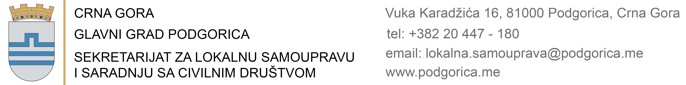

Broj: 06-100/24-5478/3 Podgorica, 13.02.2025.godine

O B A V J E Š T E NJ E
kandidatima koji ispunjavaju uslove javnog oglasa za popunu radnog mjesta
Vatrogasac/kinja - spasilac/teljka u Službi zaštite i spašavanja Glavnog grada - Podgorica, 2 izvršioca/teljke na neodređeno vrijeme, objavljenog 02.12.2024.godine

Sekretarijat za lokalnu samoupravu i saradnju sa civilnim društvom Glavnog grada obavještava kandidate koji ispunjavaju uslove javnog oglasa za popunu radnog mjesta Vatrogasac/kinja - spasilac/teljka u Službi zaštite i spašavanja Glavnog grada - Podgorica, održati dana 21. 02. 2025. godine u skladu sa Uredbom o kriterijumima i bližem načinu sprovođenja provjere znanja, sposobnosti, kompetencija i vještina za rad u državnim organima (“Sl. list Crne Gore”, br. 50/18), po grupama i to:
- I grupa u 09:00 h
Ivan Knežević, Sava Šofranac, Balša Vulićević, Balša Banović, Damjan Đorđijević, Bojana Vulić, Anđela Andrić, Nemanja Jovanović i Luka Bulatović.
- II grupa u 12:00 h
Balša Dedović, Vasilije Šljivančanin, Danilo Raičević, Petar Radonjić, Nikola Đurović, Uroš Stanišić, Nemanja Anđušić, Miljan Grujičić i Kristijan Kojičić.
Postupak provjere znanja, sposobnosti, kompetencija i vještina sastoji se iz:
- Teorijskog dijela pisanog testa (20 ponuđenih pitanja na koja kandidat odgovara na način što bira jedan od više ponuđenih odgovora);
- Praktičnog dijela pisanog testa koji podrazumijeva izradu zadataka koji se odnose na provjeru znanja povezanih sa opisom poslova radnog mjesta za koje se sprovodi oglas (NAPOMENA: uslov za rad praktičnog dijela pisanog testa je da je kandidat ostvario više od 70% bodova na teorijskom dijelu pisanog testa);
- Usmenog intervjua (NAPOMENA: uslov za usmeni intervju je da je kandidat ostvario više od 50% bodova na praktičnom dijelu pisanog testa).
Članom 2 stav 2 Uredbe o kriterijumima i bližem načinu sprovođenja provjere znanja, sposobnosti, kompetencija i vještina za rad u državnim organima (“Sl. list Crne Gore”, br. 50/18) propisano je da organ uprave nadležan za upravljanje kadrovima obavještava kandidate sa liste kandidata koji ispunjavaju uslove internog oglasa, javnog oglasa, odnosno javnog konkursa o datumu, mjestu, vremenu i načinu provjere iz člana 1 ove uredbe preko svoje internet stranice, najkasnije pet dana prije dana provjere.

Slađana Anđušić
sekretarka

DOSTAVLJENO:
- Službi za informacioni sistem;
- Predmet;
- Arhivi.

